Памятная дата
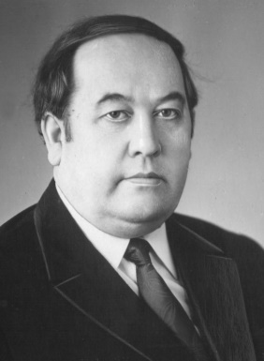
25 июля – 100 лет со дня рождения Николая Евгеньевича Яхонтова (1922—1992), доктора медицинских наук, профессора, заведующего кафедрой рентгенологии и медицинской радиологии (1962—1992), декана санитарно-гигиенического факультета (1971-1983) ГМИ им. С.М. Кирова (1962—1992).
Родился в с. Дивеево Нижегородской губернии в семье служащих. В 1940 г. после окончания средней школы был призван в армию и направлен для службы в г. Брест.
На войне с 22 июня 1941 по 1945 гг. Защитник Брестской крепости. Прошел боевой путь до Берлина. Воевал на 1-м Украинском и Западном фронтах. Был трижды ранен.
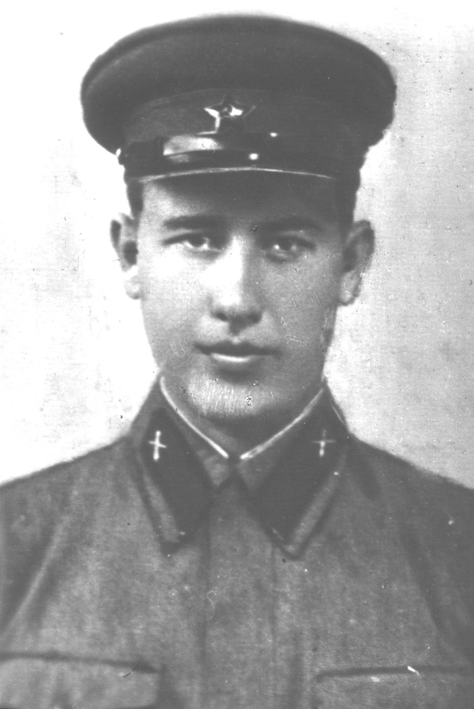
За ратный подвиг был награжден орденами Отечественной войны I степени, Боевого Красного Знамени, медалями «За отвагу», «За победу над Германией в Великой Отечественной войне 1941—1945 гг.» и др.
Выпускник ГМИ им. С.М. Кирова 1951 г.
Заведовал кафедрой рентгенологии и медицинской радиологии (1962—1992). Был деканом санитарно-гигиенического факультета (1971-1983).
В 1961 г. защитил кандидатскую диссертацию на тему «О комбинированном лечении рака нижней губы», а в 1970 г. – докторскую диссертацию на тему «Внутритканевая гамма-терапия некоторых форм злокачественных опухолей».
При его непосредственном участии был построен Городской онкологический диспансер на Анкудиновcком шоссе (1967). В радиологическом корпусе диспансера кафедра занимала целый этаж. Под руководством профессора Яхонтова были открыты лаборатории лазерной хирургии, общей и локальной гипертермии СВЧ, радионуклидной диагностики, а также отделение высоких энергий.
В 1983 г. Н.Е Яхонтов возглавил новое научное направление «Магнитные жидкости в биологии и медицине», а на кафедре начала функционировать радиофизическая лаборатория с установками для лечения онкологических заболеваний.
Перу ученого принадлежит более 130 научных работ. Н.Е. Яхонтов - один из авторов коллективной монографии «Распознавание образов и медицинская диагностика» и учебника для высшей школы «Онкология» (1983). Автор 12 изобретений и 15 рационализаторских предложений. В 1984 г. за активную изобретательскую деятельность Николай Евгеньевич был удостоен знака «Изобретатель СССР».
Под его руководством выполнено и защищено 3 докторских и 19 кандидатских диссертаций.
Был главным онкологом-радиологом Горьковской области. Возглавлял правление Горьковского научного общества рентгенологов и радиологов (1969-1987), входил в состав правления Всесоюзного и Всероссийского научных обществ рентгенологов и радиологов.

